Игра - викторина «Своя игра. Знаешь ли ты Ярославль?»
Конспект игры-викторины «Своя игра. Знаешь ли ты Ярославль?» для детей 7 лет.
Цель: привлечь детей к изучению истории и архитектуры Ярославля через интерактивную игру–викторину.
Задачи:
Систематизировать, активизировать и обогатить имеющиеся у детей знания об истории и достопримечательностях родного города.
Развивать словесно-логическое мышление, произвольное внимание.
Развивать интерес к истории и культуре малой родины.
Воспитывать чувство любви к родному городу, стране.
Вырабатывать навыки взаимодействия.
Оборудование: ИКТ – презентация «Своя игра. Знаешь ли ты Ярославль?»; флажки, обручи, круги красного и синего цвета по количеству детей.
Оформление: Выставки детских рисунков «Ярославль – глазами детей», «Любимый город – чистый берег»; выставка детских книжек-малышек «Я люблю Ярославль».
Предварительная работа:
Рассматривание фотографий, открыток, альбомов с видами города, иллюстраций в книгах об Ярославле. Чтение литературы, рассказывание легенды об основании города, беседы с детьми. Проведение цикла занятий с использованием методических рекомендаций под редакцией Шматухи В.А. «Люблю тебя, мой Ярославль», проведение виртуальных экскурсий с использованием ИКТ по городу. Совместные экскурсии детей и родителями к достопримечательностям Ярославля. Знакомство с жанрами живописи на занятиях по изодеятельности. Рисование на темы: «Ярославль глазами детей», «Любимый город – чистый город». Изготовление детьми совместно с родителями книжек-малышек «Я люблю Ярославль».
Ход:
Занятие проходит в виде игры-викторины «Своя игра».
1. Организационный момент.
Детям предлагается порассуждать над следующими пословицами и поговорками:
Одна у человека мать – одна и Родина.
На родной стороне и камешек знаком.
Своя земля и в горсти мила.
Береги землю родимую, как мать любимую.
2. Активизация имеющихся знаний у детей.
Ведущий приветствует участников, вместе с ними вспоминает историю названия города, его герб и символику. Вместе с детьми повторяет легенду об основании Ярославля.
Ярослав, прозванный Мудрым, родился в 978 г, это больше тысячи лет назад! Сначала правил княжеством Ростовским, потом Новгородским, а после Государством – Киевской Русью. Хотел он, чтобы в его государстве люди были ученые, жили по государевым законам. Церкви строил, с врагами умело воевал.
В 1010 г. шел князь с дружиной на ладьях по реке Которосли . Добрались они до поселения Медвежий угол. Жили в нем язычники фино-угоры. Смотрят, они разбойничают, жгут корабль купеческий. Помогла дружина князя Ярослава купцам, одолела разбойников. Предложили креститься им, чтобы жили по законам христианским. Не захотели язычники креститься. Тогда съездили они в Ростов за священниками, и вернулись в Медвежий угол. А язычники выпустили на Великого князя своего бога – медведя. Сразился Ярослав с медведем и одолел. Тут язычники и покорились. На следующее утро окропили то место святой водой, крест поставили и стали строить деревянные крепостные стены. Крепость эта стала защитой дальних подступов Ростова Великого. Ну а впоследствии на этом месте вырос славный город, и назвали его именем Великого князя Ярослава Ярославлем. А медведь тот изображен теперь на современном гербе нашего города, как напоминание древней истории нашего города.
Ведущий предлагает совершить детям небольшое виртуальное путешествие по современному городу Ярославлю. Дети под музыкальное сопровождение смотрят слайды с фотографиями с достопримечательностями родного города.
Далее детям предлагается пройти викторину «Своя игра. Знаешь ли ты Ярославль?»
Для организации игры дети делятся на две команды на основе выбора синего или красного кругов.
3. Ход игры:
Игра состоит из двух туров. Между турами детям предлагается музыкальная пауза (песня Л.Зыкиной «Из далека долго течет река Волга») под которую дети выполняют несложные танцевальные движения.
В начале первого тура детям объясняются правила игры.
На экране дети видят игровое поле.
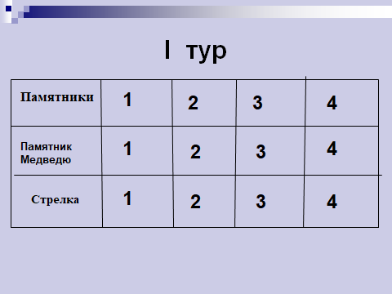
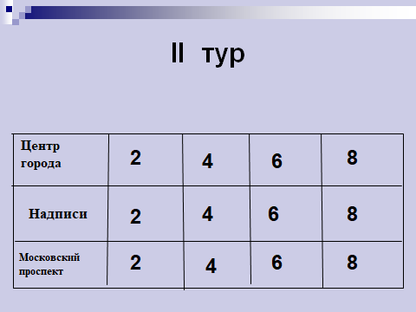
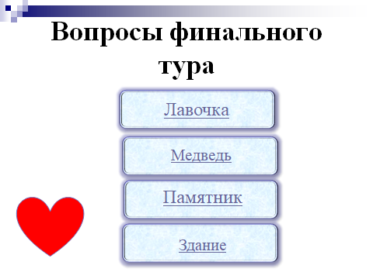
Обе команды по очереди выбирают раздел и «стоимость» вопроса. Если команда отвечает правильно на вопрос, то зарабатывает то количество баллов, которое указано на экране. В конце финального тура подводится итог и выявляется команда-победитель. Детям присваивается почетное звание Знатоков Родного города!

4. Итог.
После завершения игры ведущий подводит итог, а дети делятся впечатлениями: какие вопросы были сложными для них, а какие показались особенно интересными.
Только тот, кто хорошо знает и любит свой родной город, сможет позаботиться о нем, станет осознанно и ответственно относиться к окружающей его среде!
Любимый город – чистый город!
5. Фотоотчет проведенной игры-викторины.
Игру подготовили и провели педагоги и дети подготовительной группы МДОУ «Детский сад № 231» г. Ярославля.

